DOCUMENT 1 : lettre de Max Hymans, député de l’Indre, au Maréchal de France, Chef de l’Etat Français

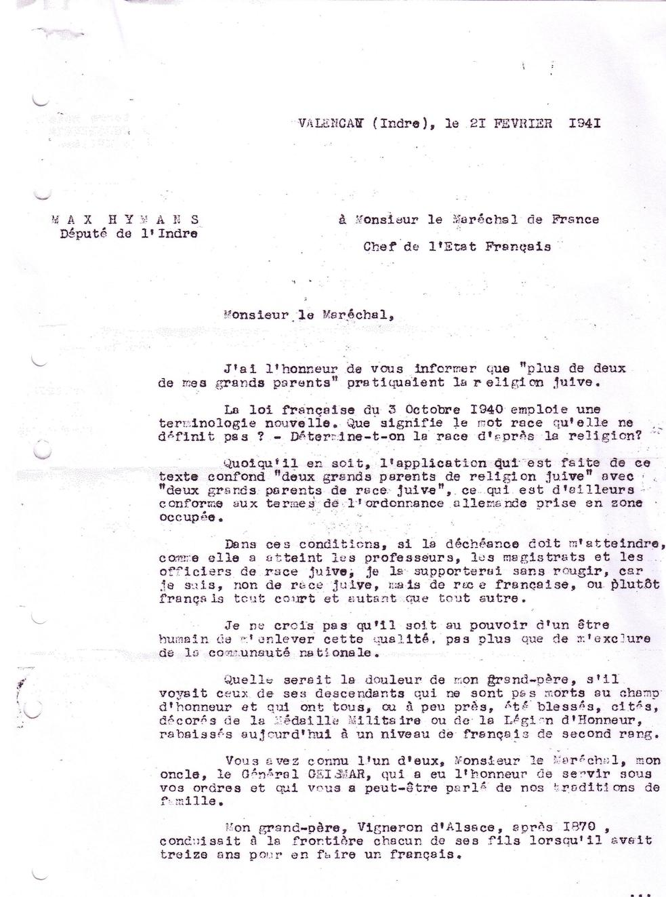

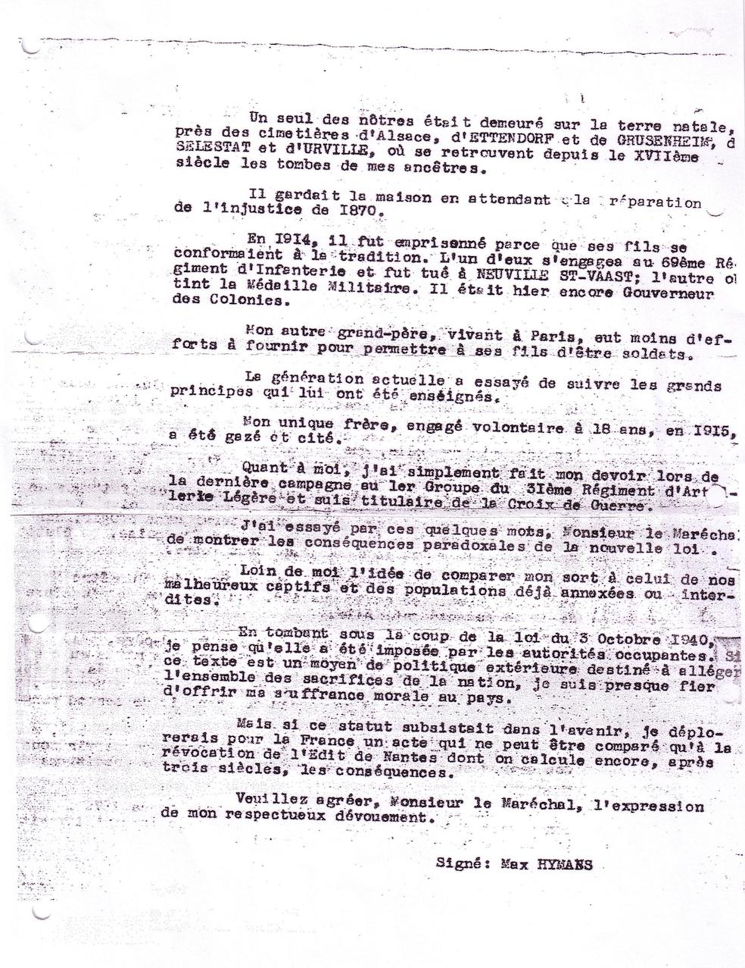

DOCUMENT 2 - Lettre de Gaston Gaillard au préfet de l’Indre datée du 18 août 1942.

M. le préfet,

J’ai l’honneur de vous demander par lettre publique quelle solution entend donner l’administration préfectorale au problème juif à Châteauroux et dans le Berry.

La ville est depuis longtemps, mais tout particulièrement depuis 3 semaines, transformée en un véritable ghetto. Les hôtels, les restaurants, les lieux publics, sont infestés d’étrangers. Ce ne sont que parlers germanique et yiddish, ces gens arrogants et sans vergogne n’ont même pas la pudeur de parler Français.
Largement munis d’argent, ils accaparent une grande partie du ravitaillement qu’ils acquièrent au prix fort.
Race nuisible, foyer d’espions et d’agitateurs sociaux, elle est actuellement traitée plus correctement, plus confortablement que ne le furent jamais nos malheureux réfugiés du Nord et de l’Est.
Pourquoi cette tolérance, que nous sommes nombreux à ne pas comprendre ?
Je me permets de vous signaler un petit détail tout récent : une puissance voiture américaine Pontiac fait le trafic ouvertement entre la Z.N.O. et la Belgique et la Hollande. Elle ramène des Juifs à un taux plus que rémunérateur. Elle était en particulier dans nos murs dans la nuit du 13 au 14 août.
Qui fournit l’essence, les I.G.… ? Qui couvre toutes ces complicités ? Que fait la nombreuse police d’Etat ? Pourquoi deux poids et deux mesures ?

Je crois exprimer l’avis d’un grand nombre en demandant :
1°) que les logements occupés par les Juifs soient évacués et en première urgence pour tous ceux stationnés dans la région depuis le 1/9/39
2°) que les Juifs soient mis en résidence forcée dans des baraquements ou hôtels du même ordre, réquisitionnés à cet usage avec interdiction de sortir d’une zone extrêmement réduite (ne pas simplement se contenter de la désignation au lieu de résidence)
3°) que l’accès des lieux publics : cinémas, restaurants, cafés, leur soit interdit. Que la nourriture leur soit donnée dans des lieux réquisitionnés à leur seul usage, aux rations minima de leurs catégories, et moyennant le paiement d’une taxe égale au double du prix courant de la réglementation en vigueur (à payer par une masse ou individuellement)
4°) que tout achat leur soit interdit dans les magasins de la ville comme chez les particuliers. Que de sévères sanctions soient prises contre les commerçants ou les particuliers qui enfreindraient ces ordres
5°) que la salubrité de ces groupes humains soit confiée à des médecins requis, opérant systématiquement (contrôle de vaccination, etc…)
6°) que le maintien de l’ordre et la garde de ces étrangers qu’ils soient originaires de France ou d’ailleurs, soit confié à la police nationale avec des consignes de rigueur.

Afin de rendre efficaces l’application et le contrôle de ces différentes mesures, et éviter les méprises de bonne foi de Français trop confiants, le port d’un insigne paraît nécessaire.
Ces mesures locales paraissent indispensables pour éviter de regrettables incidents qui ne sauraient manquer de se produire dans un temps rapproché, en attendant que le gouvernement ait fait connaître ses décisions d’ensemble sur le problème, afin de rassurer la population française sur son propre sort, sérieusement menacé par cet “enjuivement”.
Dans l’attente de votre réponse, que j’espère possible, je vous prie (…)
Nota : Au cas où la censure s’opposerait à la publication de cette lettre, ou qu’une réponse satisfaisante dans l’esprit et dans la réalisation ne pourrait être donnée, je me réserverais d’en induire un jugement sur les dispositions officielles que nous sommes en droit d’espérer voir prendre.

Lettre de Gaston GAILLARD, 17 rue du Palais de Justice à Chtx au préfet de l’Indre en date du 25 août 1942
M. le préfet,
J’ai l’honneur de vous remettre double de la lettre remise le 18 août à M. GAUBERT du journal Le Département, ce qui provoqua un petit article sur les Juifs, aimable mise en garde, amicale exhortation. Il est possible que ce soit beaucoup pour la presse actuelle, mais ce qui compte, ce sont les actes, et à ce titre, un article de presse est peu de chose.
Je me permets donc de venir vous poser directement la question, au moment où l’action juive continue. Des certificats de travail sont journellement accordés qui consacrent un droit de cité ; les Juifs, appui virulent de la franc-maçonnerie et du marxisme, ont des intelligences dans tous les services.
Ces hésitations de doctrine, ces incertitudes politiques sont plus nuisibles au pays que les excès éventuels d’un programme rigide, durement appliqué.
Devant une telle puissance des éléments étrangers dans notre malheureux pays, nous Français, nous nous demandons quel résultat peut être le fruit de nos efforts de travail et de constance civique, si nous ne pouvons jamais espérer être que les vassaux de l’Etranger et des Juifs.
Je ne mets aucune animosité dans ces paroles mais j’exprime seulement un peu de cette incertitude qui nous étreint tous.
L’administration préfectorale est l’émanation directe du Pouvoir gouvernemental dont elle est le puissant agent d’exécution, nous lui faisons confiance.
Dans cette attente, M. le préfet, je vous reste respectueusement dévoué.

Réponse du préfet de l’Indre à Gaston GAILLARD du 10 septembre 1942
(accuse réception lettre du 25 août 1942)
“Les faits que vous rapportez ne m’ont pas échappé, croyez-le bien. Des mesures ont déjà été prises, qui ont donné des résultats et d’autres seront prises encore.
Je puis vous assurer, d’autre part, que cette situation qui présente de graves difficultés à régler, retient toute l’attention du gouvernement.
Veuillez (…)

